MODEL DCT
DPRD KABUPATEN
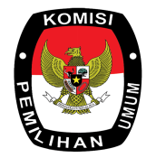

DAFTAR CALON TETAP
ANGGOTA DPRD KABUPATEN
PADA PEMILIHAN UMUM TAHUN 2019

PROVINSI : SULAWESI TENGAH
KABUPATEN : TOJO UNA-UNA
DAERAH PEMILIHAN : TOJO UNA-UNA 1

 | 1 | PARTAI KEBANGKITAN  BANGSA
NO URUT | PAS FOTO | NAMA LENGKAP | JENIS KELAMIN (L/P) | KABUPATEN/KOTA (TEMPAT TINGGAL BAKAL CALON)
1 |  | MUSTAFA BADWI  PANNU, S.Ag | L | KABUPATEN TOJO UNA-UNA
2 | 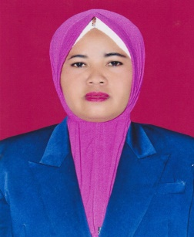 | SUYATI | P | KABUPATEN TOJO UNA-UNA
3 | 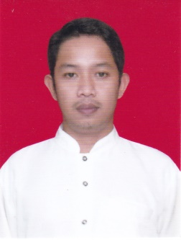 | SABRAN, S.Sy | L | KABUPATEN TOJO UNA-UNA
4 | 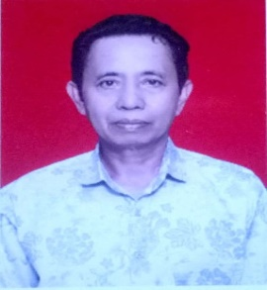 | HAMZAH  DAENG MATONA | L | KABUPATEN TOJO UNA-UNA
5 | 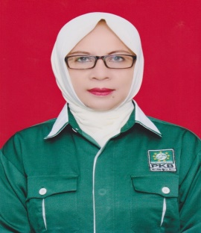 | MARDIA SALEH  DJUNAID | P | KABUPATEN TOJO UNA-UNA
6 | 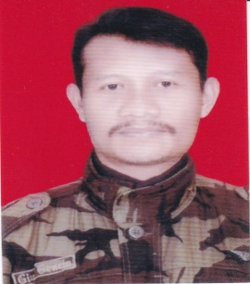 | NELSON T. AMU | L | KABUPATEN TOJO UNA-UNA
7 | 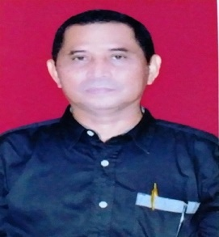 | ABD. HARIS LABANU,SE | L | KABUPATEN TOJO UNA-UNA
8 | 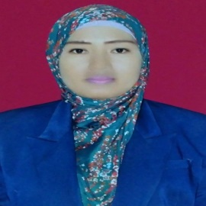 | ROSMAWATI, S.SI | P | KABUPATEN TOJO UNA-UNA
9 |  | SAMSARI PAI, S.Kom.I | L | KABUPATEN TOJO UNA-UNA
10 | 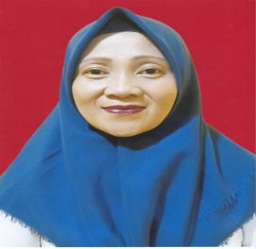 | WIWIE HI. KADER | P | KABUPATEN TOJO UNA-UNA
11 | 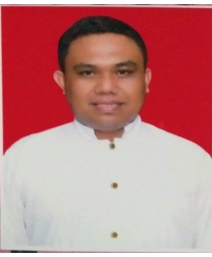 | SUDARMAN, SH | L | KABUPATEN TOJO UNA-UNA
12 | 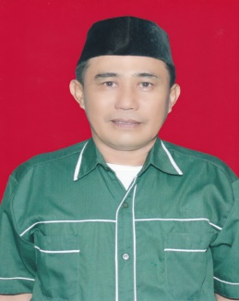 | SAIFUL S. TAHER | L | KABUPATEN TOJO UNA-UNA
Persentase Keterwakilan Perempuan : 33,33%

Ditetapkan di Ampana
Pada Tanggal 20 September 2018

KOMISI PEMILIHAN UMUM
KABUPATEN TOJO UNA-UNA

1. | Ketua | : | DIRWANSYAH PUTRA | .........................................
2. | Anggota | : | SAHLAN SABU, S.Pd.I | .........................................
3. | Anggota | : | RIDWAN SYARIFUDIN | .........................................

